**TUGAS PHP MANDIRI 02**

**PENGEMBANGAN PERANGKAT LUNAK**



|  |  |
| --- | --- |
| Abdullah Qa’id Mu’aadz | 22255601001 |

PeTIK II Jombang YBM PLN Tahun Akademik 2022/2023

Denanyar Utara, Plosogeneng,Kec. Jombang,

Kabupaten Jombang, Jawa Timur

1. Laporan tutorial

* Pastikan control panelnya dijalan kan (jalankan apache-nya), tunggu modul nya berubah menjadi warna hijau

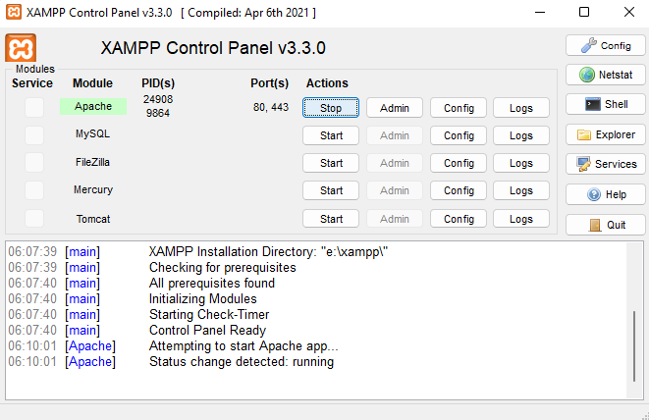

Modul

* Buka web browser, lalu ketikkan localhost

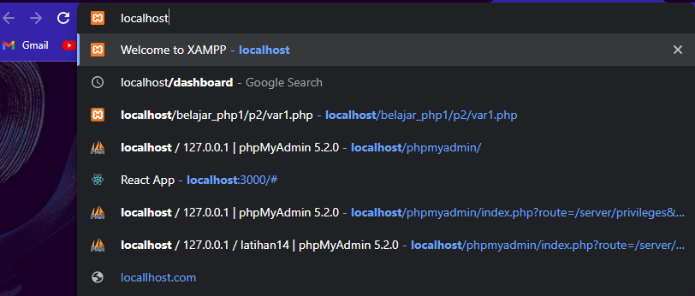

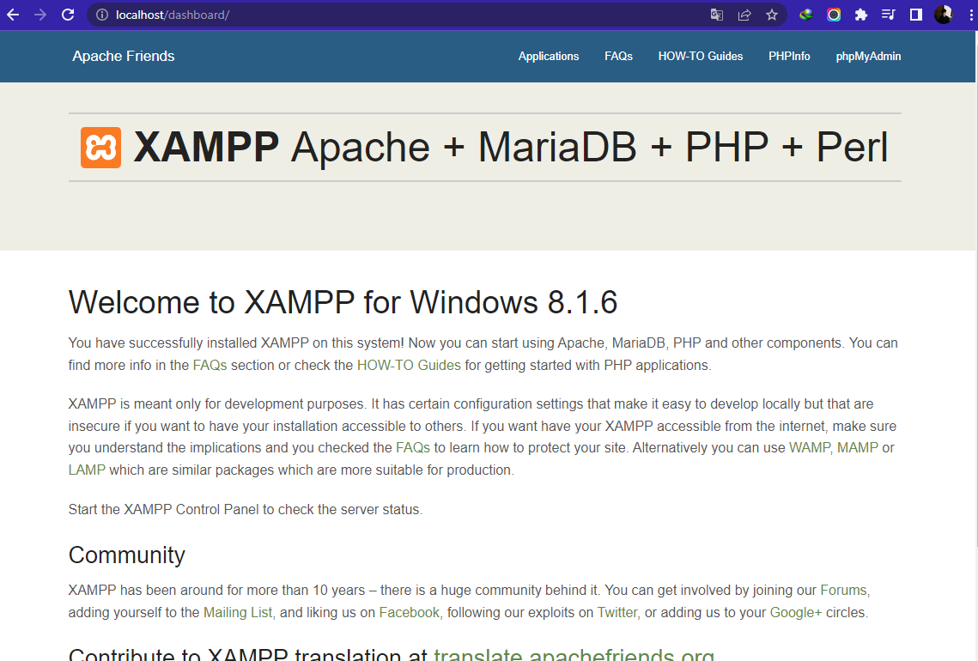

* Harus tau tempat penyimpanan website kita nanti nya
* Buka folder xampp-nya



* Buka htdocs

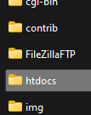

* Buat folder baru dengan nama bebas, lalu buka (gunakan underscore sebagai pengganti space)

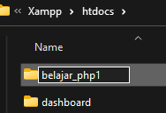

* Buat folder baru dengan nama p1

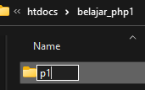

* Buka web browser lalu ketikkan “ localhost/ belajar_php1/p2 ”

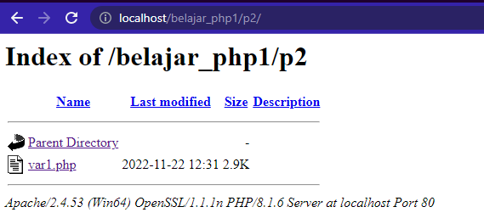

* Buka teks editor, (klo saya pakai vis code). Klik kanan di dalam folder belajar_php1, lalu klik open in terminal

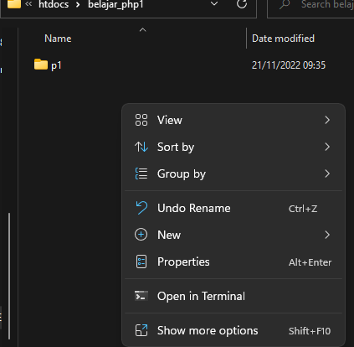

* Ketikkan “code .” lalu enter, maka nanti akan terbuka vis code nya

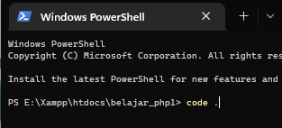

* Buat file hello.php

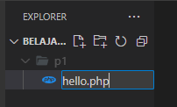

* Buat tag php

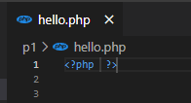

* Membuat komentar pada php

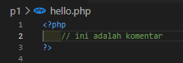

* Membuat komentar untuk banyak baris

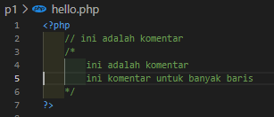

* Mencetak string/tulisan menggunakan echo, jika ingin menampilkan angka maka tidak perlu tanda kutip

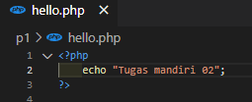 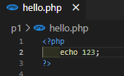

* Jika ingin melihat hasil diatas, buka web browser, masuk ke belajar_php1, masuk ke p1, masuk ke hello.php



* Jika mencetak string/tulisan menggunakan print maka hasil nya akan sama persis
* Begitu juga dengan print_r, hanya saja dia bisa mencetak string dan juga array

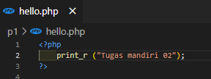

* Jika menggunakan var_dump maka akan menampilkan seperti dibawah, dia bukan hanya menampilkan apa yang ditampilkan nya saja, dia juga akan menampilkan jenis tipe data nya yang ditampilkan nya itu, lalu jumlah nya berapa

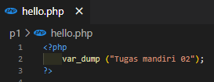

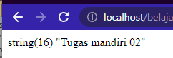

* Penulisan sintaks PHP didalam HTML

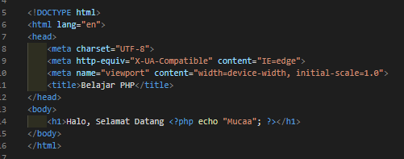



* Penulisan sintaks HTML didalam PHP

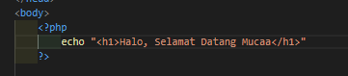

* Membuat variable nama

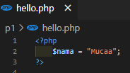

* Memanggil variable nama dengan HTML

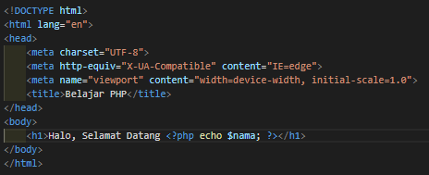

* Variable tidak boleh diawali dengan angka, tapi boleh mengandung angka
* Memanggil variable nama dengan PHP

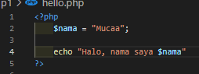 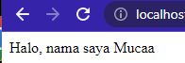

* Contoh di atas harus menggunakan kutip 2, jika memakai kutip 1 maka interpolasi nya tidak jalan

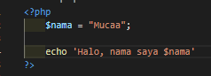 

* Operator aritmatika

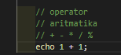 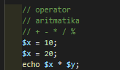

* Penggabungan string

 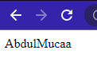

* Tambahkan string dengan isi space “ “

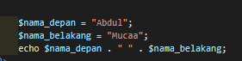 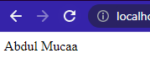

* Operator assignment, hasil 5 dikarenakan nama variable nya sama sama x, jadinya ditimpa

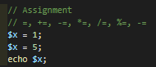 

* Jika ditambah tanda +, kenapa hasil nya 6?, dikarenakan x pertama ditambah x kedua

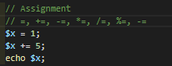 

* Contoh

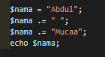 

* Operator perbandingan, TRUE

 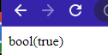

* Operator perbandingan, FALSE

 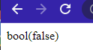

* Sama dengan 2

 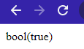

* Sama dengan 3

 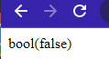

* Operator logika

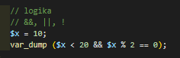 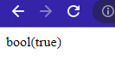

* Contoh, nilai false dikarenakan memakai &&, jika salah satu ada yang salah maka nilai akan false

 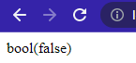

* Contoh || (or), nilai true dikarenakan memakai || atau or, jika salah satu benar maka nilai true

 